**Anexo 3**

**Plano Perimétrico y Memoria Descriptiva de EL TERRENO donde se ubica**

**EL INMUEBLE**

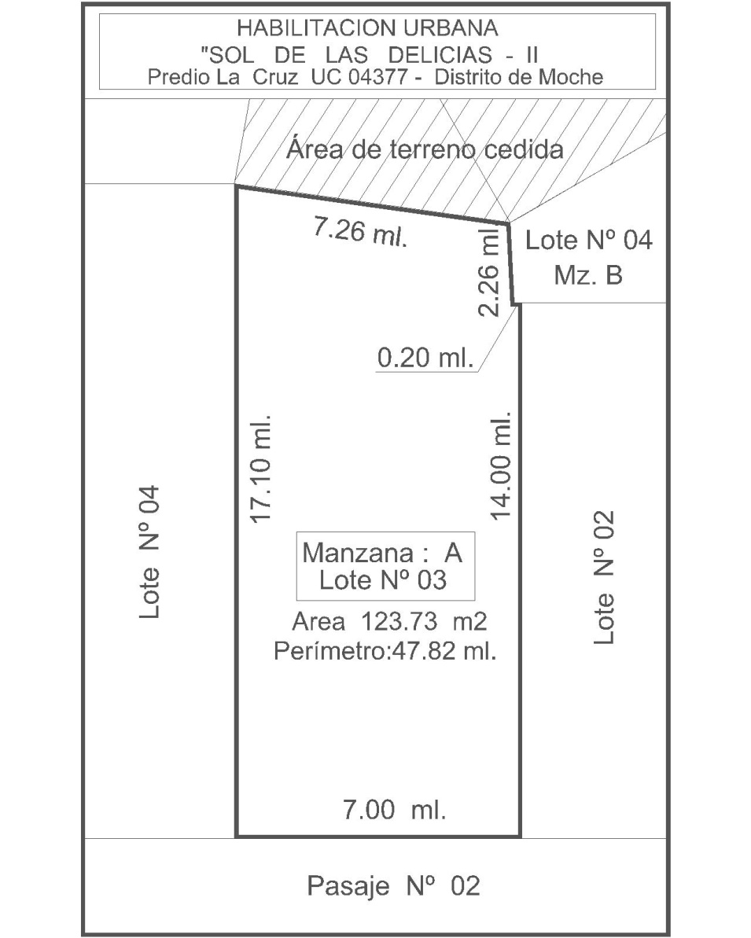

**MEMORIA DESCRIPTIVA DE EL TERRENO**

Proyecto: Habilitación Urbana “Sol de Las Delicias II”

Ubicación:

**Departamento: LA LIBERTAD**

**Provincia: TRUJILLO**

**Distrito: MOCHE**

**Dirección: Predio La Cruz - UC 04377**

**Manzana “A” Lote Nº 03**

Área del Lote: **123.73 m2** (Ciento veintitrés punto setenta y tres metros cuadrados)

Perímetro: **47.82 ml** (Cuarenta y siete punto ochenta y dos metros lineales)

Linderos y Medidas Perimétricas:

**Por el Frente:** Con el Pasaje N° 02 con 7.00 ml.

**Por la Derecha:** Con el lote Nº 02 y el Lote N° 04 de la Mz. B en una línea quebrada en tres tramos de 14.00 ml, 0.20 ml. y 2.26 ml.

**Por la Izquierda:**  Con el Lote N° 04 con 17.10 ml.

**Por el Fondo:**  Con área de terreno cedida con 7.26 ml.